Записать в тетрадь и ответить на вопросы.

ОПОРНЫЙ КОНСПЕКТ№1
Учебная дисциплина «Электротехника»
Тема «Основы электростатики»
Электрическое поле и электрический ток
Протон «+»
е⁻ Электрон
Нейтрон «0»
Ядроо
Атом нейтрален!

Проводники: все металлы, а также уголь, растворы солей, кислоты, щелочи и др.
Диэлектрики: воздух, стекло, парафин, слюда, пластмассы, сухое дерево, ткань, бумага.
Полупроводники: германий и кремний.
Напряжение: обозначается U. Единица измерения напряжения или э.д.с. – вольт
Сила тока I. Единица измерения - ампер
Закон Ома: I = U/R
Можно записать эту формулу и по-другому: U = I*R; R = U/I
Мощность тока P = U*I
Сопротивление
Резисторы - используют для ограничения тока в цепях, для создания на отдельных участках цепей падений напряжений, для разделения тока на составляющие, различных регулировок и т. д.
Последовательное и параллельное соединение резисторов
Rобщ =R1+R2 Rобщ = R1*R2/(R1+R2)
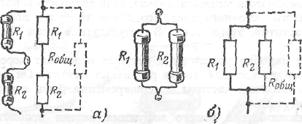схема№1
Конденсаторы. Параллельное и последовательное соединение
Собщ = С1+С2+С3 Собщ = С1*С2 / (С1+С2)
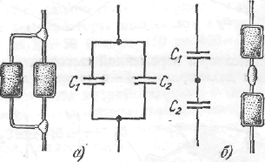 схема №2

Электрическое поле и электрический ток
Линии напряженности

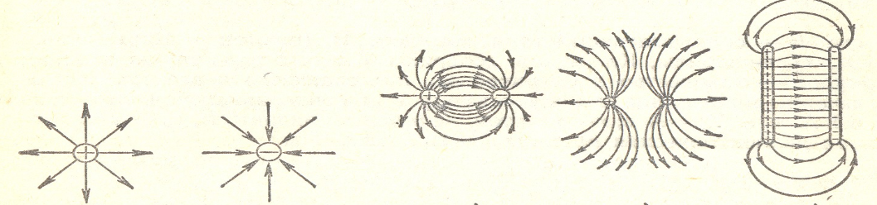
Закон Кулона: 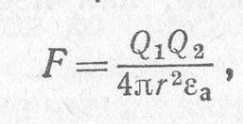

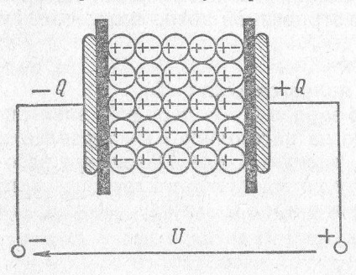

Проводники: все металлы, а также уголь, растворы солей, кислоты, щелочи и др.
Диэлектрики: воздух, стекло, парафин, слюда, пластмассы, сухое дерево, ткань, бумага.
Полупроводники: германий и кремний.Тема «Электрическое сопротивление»
Резисторы(сопротивление) - используют для ограничения тока в цепях, для создания на отдельных участках цепей падений напряжений, для разделения тока на составляющие, различных регулировок и т. д.
Последовательное и параллельное соединение резисторов
Rобщ =R1+R2 Rобщ = R1*R2/ (R1+R2)
Ед. изм. Ом
Конденсаторы.
Параллельное и последовательное соединение
Собщ = С1+С2+С3 Собщ = С1*С2 / (С1+С2)
С – эл.емкость, изм. В Ф (фарада)
Индуктивности
Катушки индуктивности позволяют запасать электрическую энергию в магнитном поле.
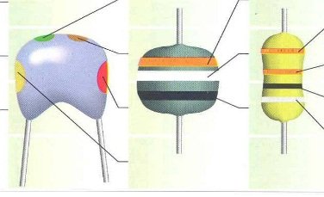 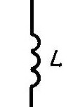Индуктивность – коэффициент пропорциональности, изм. в Гн (генри)
Вопросы к теме:
1.Основные свойства и характеристики электрического поля и электрического тока.
2.Дать определение: закон Кулона и закон сохранения электрическоо заряда.
3.Дать определение:проводник,диэлектрик,полупроводник.
4.Расчитать общее сопротивление по схеме№1, если R1=2ом,R2=3ом,R3=6ом.
5.Расчитать общую электроемкость по схеме№2, если С1= 5Ф, С2=2Ф,С3=3Ф
6.Дать характеристики парраллельного и последовательного соединения.
7..Дописать определения:
а) атом состоит из ………………………..
б) конденсатор – это………………………
в) электроемкость – это…………………..
ОПОРНЫЙ КОНСПЕКТ№2
Учебная дисциплина «Электротехника»
Тема»Электромагнетизм»
Электромагнитная индукция
- явление возникновения эдс индукции в контуре при изменении пронизывающего потока; в проводнике, движущемся в постоянном магнитном поле.
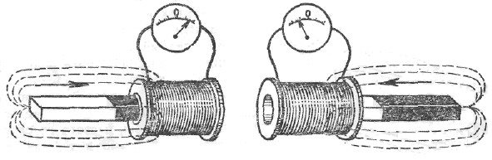

М. Фарадей 1831 г.

Правило Ленца
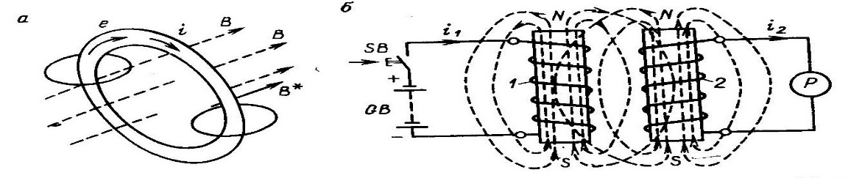
Самоиндукция – возникновение эдс в проводнике при изменении в нем тока, а следовательно, магнитного поля, созданного этим током →→ РЕЛЕ
Взаимоиндукция – возникновение эдс в проводнике (катушке) при изменении тока в расположенном рядом другом проводнике (катушке) →→ ТРАНСФОРМАТОР
Вихревые токи (Фуко)
Трансформация переменного тока
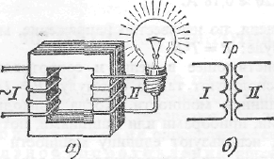
Вопросы к тем
1.Привести примеры действия электромагнитной индукции.
2.Дать определения: трансформатор –
3.Дать определения правило Ленца.
4.Дать определение: вихревые токи –это…………………
5.нарисовать схему для опыта по самоиндукции.(или записать основные элементы схемы с их обозначением на схеме)

